
Центр противопожарной пропаганды и общественных связей
Федеральной противопожарной службы Главного управления МЧС России по Приморскому краю
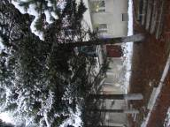 | Телефон: 8 (4232) 304-053  Адрес: г. Владивосток, посёлок Емар, улица Артековская 1в.  Проезд: г. Владивосток маршрут автобуса №28 от площади Семеновская до пос. Емар  Режим работы:* Режим работы: Пн-Пт: 09-17.  Суббота: 9.00-15.00 (по заявкам)  Выходной: Воскресенье  Входная плата: Вход и фотосъемка бесплатно  Заявку на проведение экскурсии можно направить по адресу  E-mail: colonel1951@mail.ru
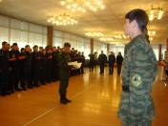 |  | Памятные даты и ежегодные мероприятия:  декабрь 1986г. – дата открытия  23 февраля – День Защитника Отечества  1 марта – Всемирный день Гражданской обороны  30 апреля – День пожарной охраны  9 мая – День Победы  4 октября – День гражданской обороны  27 декабря – День спасателя
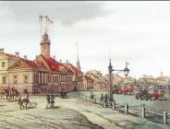  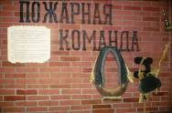  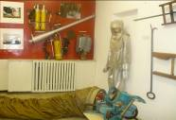 |  | Описание:  Ежегодно в Российской Федерации происходит свыше 250 тыс. пожаров, на которых погибает более 14 тыс. человек. Причина каждого шестого пожара в нашей стране – шалость детей с огнем, неумение и неосторожность обращения с ним.  Центр противопожарной пропаганды и общественных связей ГУ МЧС России по Приморскому краю создан в декабре 1986г. Основная задача Центра и организуемых им мероприятий - популяризация пожарного и спасательного дела, пропаганда правил пожарной безопасности среди населения края.  Масштабность охвата исторического периода, многоплановость и техническая оснащенность экспозиции, разнообразие коллекций, богатая научная библиотека позволяют музею занять особое место среди подобных ему пожарно-выставочных музейных центров России.  Здание:  Здание Центра расположено в санаторно-курортной зоне г. Владивостока Выставочный зал состоит из трех этажей, пройдя по которым вы узнаете:  - о развитии и становлении пожарной охраны в России и Приморском крае,  - о развитии и становлении Чрезвычайной службы России,  - о первых автоматических системах пожаротушения и среде их применения;  - о пожарных и детях, награжденных медалью «За отвагу на пожаре»;  - об обучении, работе и снаряжении пожарных;  - о том, какие действия необходимо выполнять для предупреждения возгорания и какие действия, если возгорание произошло в квартире, доме, лесу.

Основные экскурсии:  «История пожарной охраны»  «Первичные средства пожаротушения»  «Что делать при пожаре»  «Пожары в летний период» | 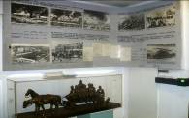  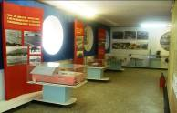

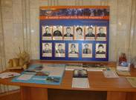 | Сотрудниками Центра организуются и проводятся выездные лекции музейные по истории пожарной охраны, по пожарной безопасности в школе, лесу, дома и местах массового пребывания людей среди учащихся школ г. Владивостока и Приморского края.  Также проводятся конкурсы рисунков по тематике пожарная безопасность

Дополнительные услуги:
киоск или магазин
Поблизости имеются:
места группового питания
Основные должностные лица:*
Начальник центра: Дуюнов Виктор Александрович, тел. +7 908 44 88 105, +79146800576
В структуре организации имеются:
архив
Вышестоящая организация:
Главное управление МЧС России по Приморскому краю
Colonel1951@mail.ru


